TRƯỜNG ĐẠI HỌC PHÚ YÊN



**KHOA KỸ THUẬT - CÔNG NGHỆ**

**BÁO CÁO BT1 NHÓM MÔN**

**PHÁT TRIỂN MÃ NGUỒN MỞ**

**Ngành học : Công nghệ thông tin**

**Khóa : 2018-2022**

**NHÓM : Lê Kim Tân**

**Cao Thị Thu Dân**

**Lê Đức Huy**

**Giảng viên hướng dẫn: Nguyễn Chí Sỹ**

*Phú Yên, 2021*

1. Giới thiệu phần mềm:

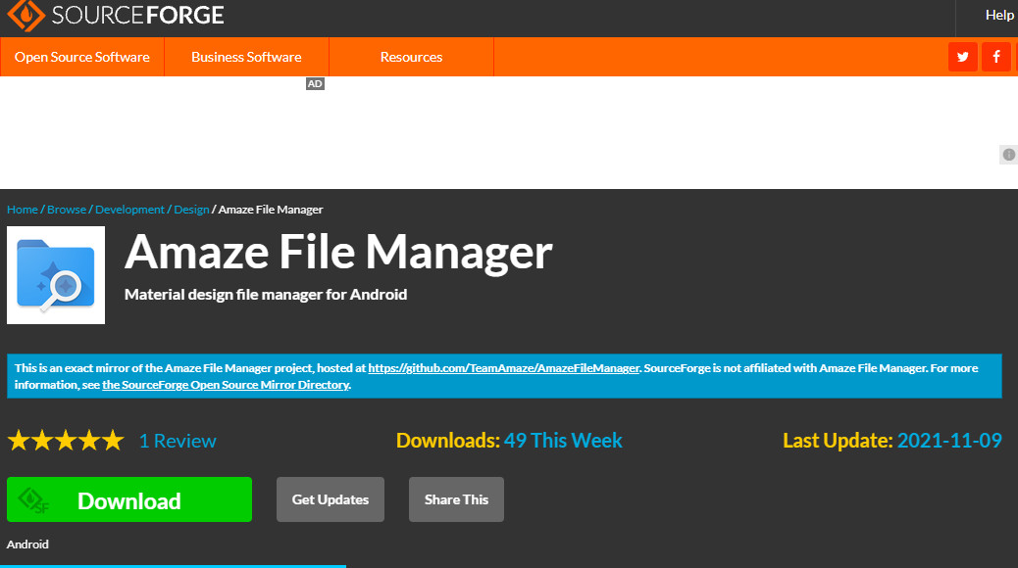

1. Giới thiệu phần mềm:

* Amaze File Manager là trình quản lý tệp Material Design mã nguồn mở dành cho Android. Nó làm cho các tính năng đặc biệt của Material Design dễ dàng truy cập trên thiết bị Android của bạn hơn bao giờ hết. Nó đi kèm với một ngăn điều hướng dễ sử dụng để điều hướng nhanh chóng cùng với nhiều tính năng tuyệt vời. Nó cho phép bạn làm việc trên nhiều tab cùng một lúc; cung cấp quyền truy cập nhanh vào lịch sử, dấu trang hoặc bất kỳ tệp nào; có Trình đọc cơ sở dữ liệu sẵn có, Trình đọc Zip / Rar, Trình đọc Apk, Trình đọc văn bản và hơn thế nữa! Amaze File Manager dựa trên các nguyên tắc của Material Design và hoàn toàn là mã nguồn mở, không có quảng cáo hoặc mua hàng trong ứng dụng.
* Được teamamaze. Viết và hỗ trợ

1. Lịch sử phát triển:

Được phát triển vào 14/07/2016 phiển bản V3.1.0 beta1 đến nay là 30 phiên bản hiện tại đang là V3.6.7 (11/09/2021).

1. Giấy phép:

* Giấy phép công cộng GNU v3.0: Quyền của giấy phép copyleft mạnh mẽ này có điều kiện là cung cấp mã nguồn hoàn chỉnh của các tác phẩm được cấp phép và sửa đổi, bao gồm các tác phẩm lớn hơn sử dụng tác phẩm được cấp phép, theo cùng một giấy phép. Các thông báo về bản quyền và giấy phép phải được giữ nguyên. Những người đóng góp cung cấp quyền cấp bằng sáng chế rõ ràng.

1. Các chức năng:

* Thêm, sửa, xóa, chia sẻ, nén, giải nén...., dễ truy cập.

1. Tải, trợ giúp và đóng góp

* Link phát triển đóng góp cộng đồng : <https://github.com/TeamAmaze/AmazeFileManager>

có thể colone dự án về và phát triển và comit phát triển dự án

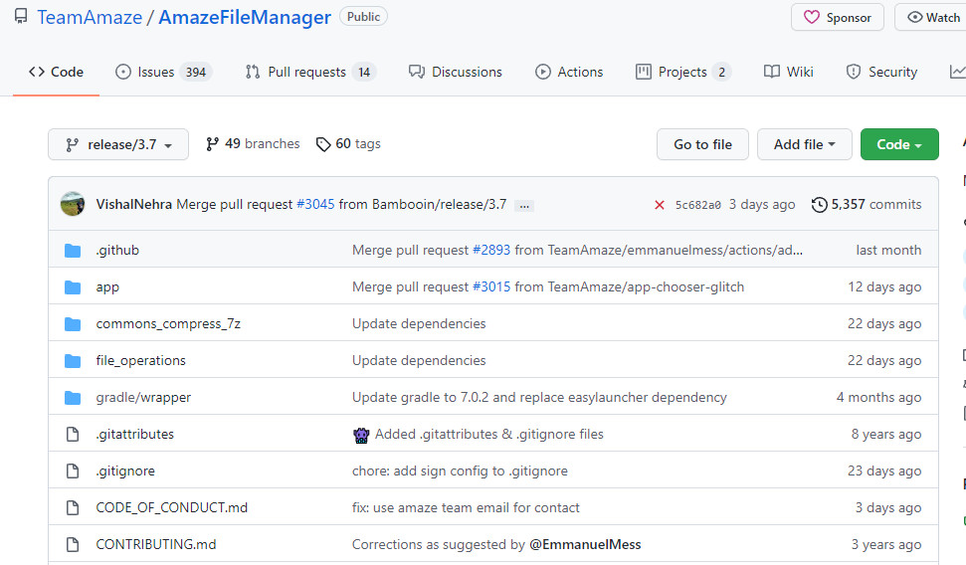

* Bạn có thể nhận được sự trợ giúp khi gửi yêu cầu trợ giúp cho gmail **Email:** support@teamamaze.xyz

Hiện lượt tải xuống để sử dụng là : +1000000

Lượt tải source về để sử dụng nguyên cứu: 49 lượt/ tuần

1. Kiến trúc phần mềm:
2. Quản lý các tập tin và thư mục trong bộ nhớ điện thoại, thẻ SD.

* Ứng dụng Amaze File Manager với các chức năng chính là quản lý các tập tin và thư mục trong bộ nhớ điện thoại, muc tải xuống, giúp người dùng có thể thống kê, sắp xếp các file logic, dễ tìm kiếm.

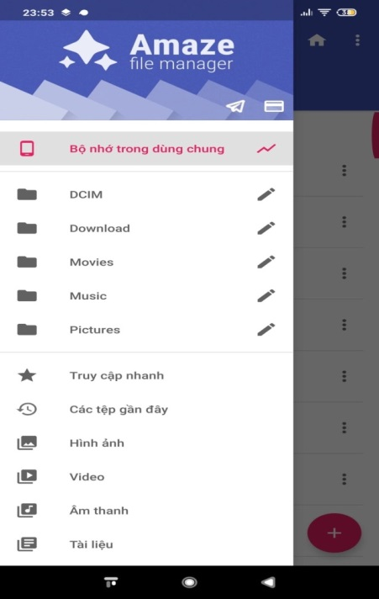

* Ứng dụng hỗ trợ tất cả cá hành động: mở, tìm thư mục, sao chép, di chuyển các tập tin sang thư mục khác với thao tác đơn giản giúp người dùng có thể tự sắp xếp các thư mục riêng của mình gọn gàng.

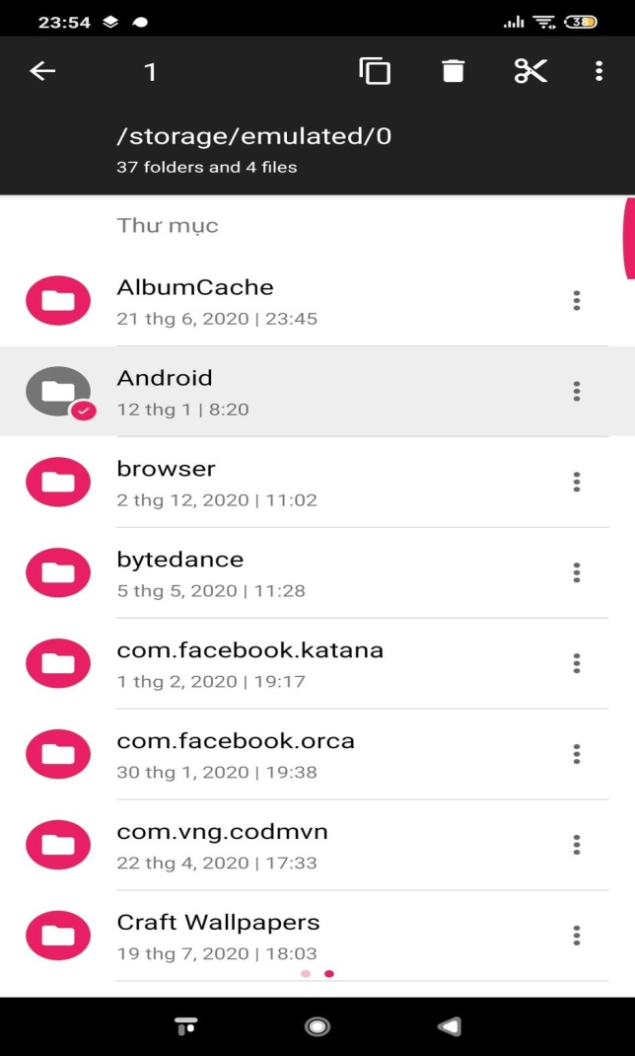

1. Quản lý và xem trước được tất cả tập tin có sẵn.

* Bạn có thể quản lý tất cả các tập tin có trong kho của mình và xem chúng vì ứng dụng hỗ trợ hầu hết các định dạng file như hình ảnh ( mp3, ogg, m4p,..), video(flv, mp4,avi,..) audio( mp3, ogg, flac,m4p,...), tài liệu( doc, ppt, pdf,...) giúp người dùng dễ dàng xem lại mà không cần công cụ hỗ trợ nào khác

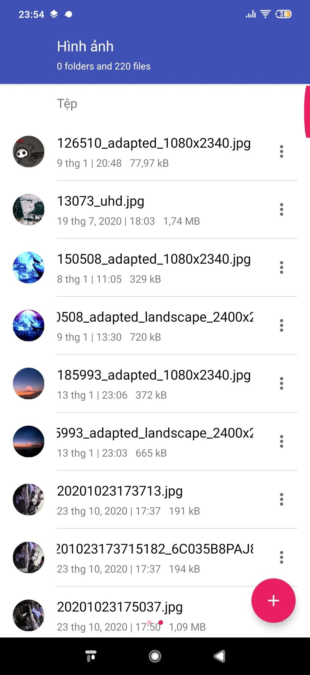

1. Kết nối với laptop đơn giản chỉ cần sử dụng FTP(File Transfer Protocol)

* Thêm một tính năng hay của ứng dụng là truy cập vào thiết bị lưu trữ Android của bạn từ máy tính để thực hiện các thao tác quản lý tất cả các thư mục và tập tin trong thiết bị Android( chung IP address wifi) giúp người dùng có thể chuyển thư mục từ điện thoại sang bộ nhớ máy tính và ngược lại một cách đơn giản mà không cần cáp hay két nối Bluetooth.

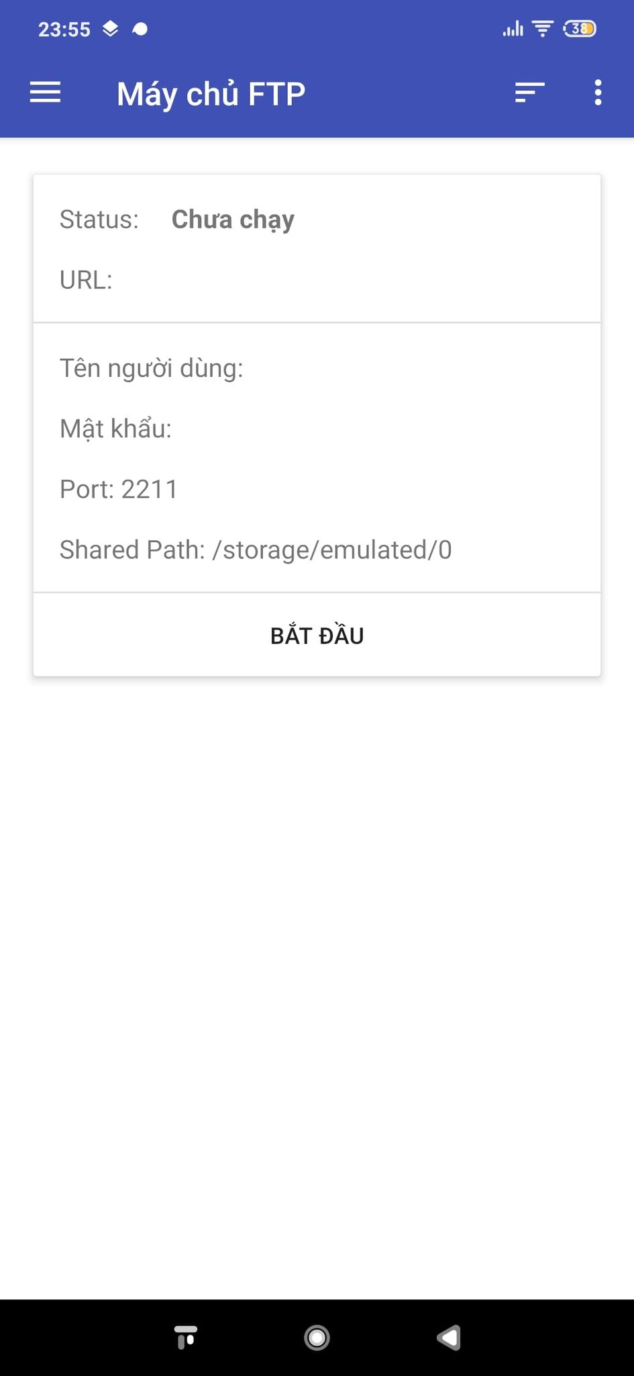

1. Kết luận và định hướng phát triển:

* Kết luận:
* Sau khi dùng mã nguồn amaze file manager để để xây dựng thêm 1 số chức năng giúp quản lý tệp trong điện thoại 1 cách khoa học hơn.
* Nhóm đã đạt được nhiều kiến thức về mã nguồn mở, và biết cách ứng dụng chúng.
* Định hướng phát triển:
* Giúp người dụng dễ dàng quản lý tệp trong điện thoại của mình
* Phối hợp với nhau để tạo ra nhiều chức năng mới và nhiều ứng dụng mã nguồn mở tốt hơn…

Link phát triển đóng góp cộng đồng : https://github.com/TeamAmaze/AmazeFileManager